软件使用说明书

# 项目组织结构

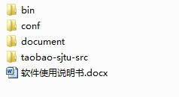

Bin文件夹下为可执行文件；

Conf文件夹下为相关配置文件；

Taobao-sjtu-src文件夹为系统源码；

软件使用说明书为介绍软件相关使用方法；